**ПРЕСС-РЕЛИЗ Контакты для медиа:**

Валерия Рыбчак

11 СЕНТЯБРЯ, 2023 [valeriya.rybchak@itemf.ru](mailto:valeriya.rybchak@itemf.ru)

Международная выставка коммерческих автомобилей  
 05–08 сентября 2023

Москва, ЦВК Экспоцентр на Красной Пресне

[www.comtransexpo.ru](http://www.comtransexpo.ru)

**В МОСКВЕ ПРОШЛА КРУПНЕЙШАЯ В РОССИИ ВЫСТАВКА КОММЕРЧЕСКИХ АВТОМОБИЛЕЙ COMTRANS 2023**

С 5 по 8 сентября 2023 года в Москве, в ЦВК Экспоцентр состоялась крупнейшая в России и Восточной Европе международная выставка коммерческих автомобилей COMTRANS.   
В выставке приняли участие **242 компании из 5 стран мира: Россия, Белоруссия, Китай, Турция и Иран.**

Генеральным партнером выставки COMTRANS 2023 стало ПАО «КАМАЗ».

Крупнейшие автопроизводители представили на своих стендах новые модели грузовых и легких коммерческих автомобилей, автобусов и микроавтобусов, специальной автотехники, прицепов и полуприцепов, также были представлены новинки в сферах запчастей и комплектующих. За 4 дня

выставку посетили более 17 500 профессионалов из автомобилестроительной и автотранспортной отраслей.

Торжественным началом выставки стала **Церемония награждение победителей конкурса «Гран-при «За рулем» Коммерческие автомобили 2023»,** учрежденного редакциями журналов «За рулем» и «Рейс».

В «Гран-при «За рулем» Коммерческие автомобили 2023» за победу боролись **22 транспортных средства.** Кроме того, в этом году добавилась категория **«Двигатель года».** Изображение выглядит как одежда, человек, костюм, обувь  
  
Профессиональные жюри, состоящее из представителей крупных автотранспортных компаний и предприятий, эксплуатирующих подвижной состав, определили **победителей Гран-при в восьми номинациях.** 

|  |  |
| --- | --- |
| **Легкие грузовики (LCV)**  ГАЗ Соболь NN | **Среднетоннажные грузовики**  ГАЗ Валдай 8 |
| **Магистральные грузовики**  КАМАЗ-54901-0070014-СА | **Строительные грузовики**  КАМАЗ-6520-В5 |
| **Автобусы малого и среднего классов**  МАЗ 206947 | **Автобусы большого класса**  НЕФАЗ-5299-31-52 |
| **Полуприцепы**  Grunwald Gr.RF | **Двигатель года**  КАМАЗ Р6 семейства 910.50 |

](https://www.vtb-leasing.ru/)

Генеральным спонсором Церемонии награждения выступила компания **ВТБ Лизинг.**

В рамках выставки состоялись **пресс-конференции крупнейших производителей:** ПАО «КАМАЗ», ГК «Современные транспортные технологии», Минского автомобильного завода «МАЗ», Автозавода «УРАЛ».   
Компании представили в рамках выступлений новые модели для грузовых и пассажирских перевозок, малого и среднего бизнеса, коммунальной и социальной сфер.

6 сентября выставку отметил визитом **Раис Республики Татарстан Рустам Минниханов.** В сопровождении генерального директора ПАО «КАМАЗ» Сергея Когогина, Рустам Минниханов ознакомился с экспозицией, посетил стенды крупнейших производителей:

*«Понравилось то, что российский автопром, который производит коммерческие автомобили, работает, растет и развивается, я вижу очень много новых разработок»,* **отметил Рустам Нургалиевич.**

7 сентября выставку COMTRANS посетил **Заместитель Председателя Правительства Российской Федерации – Министр промышленности и торговли Российской ФедерацииДенис Мантуров.**

В рамках посещения выставки Денис Валентинович осмотрел стенд ГК «Современные транспортные технологии», в частности, на стенде компании вице-премьер – глава Минпромторга России ознакомился с универсальным автомобилем для служб доставки SDV 3,5 – первым в России низкопольным грузовым электромобилем с многофункциональным грузовым отсеком и уделил внимание новому туристическому автобусу большого класса – «Круиз».

Во время осмотра стенда ПАО «КАМАЗ», на котором было представлено около 30 экспонатов, вице-премьер ознакомился с моделью автобуса среднего класса НЕФАЗ-4290, электробусом КАМАЗ-6282 с ночной зарядкой, спортивной версией грузовиков поколения К5 и другими современными видами автотехники. Изображение выглядит как одежда, человек, Наземный транспорт, транспортное средство
На стенде Минского автомобильного завода Денис Мантуров осмотрел новый МАЗ 350, предназначенный для туристических и междугородних перевозок, а

также новую модель седельного тягача МАЗ-541SA5 и самосвал МАЗ-65262L.  
На стенде автозавода «УРАЛ» министр отметил перспективный модельный ряд ведущих мостов собственного производства. Кроме того, «УРАЛ» представил автомобиль-самосвал УРАЛ С34520, предназначенный для перевозки насыпных и навалочных грузов, бортовой автомобиль «УРАЛ 80», перспективную модульную «Электроплатформу» и другие модели спецтехники.

Также, в рамках посещения выставки Денис Мантуров осмотрел стенд Научно-Производственного Комплекса «АВТОПРИБОР», на котором особый интерес вызвал импортозамещённый моторедуктор и стенд компании «Итэлма», которая представила собственную электронную архитектуру для коммерческого транспорта, включающую санкционно-стойкие блоки управления.  
  
С первого дня выставка COMTRANS сопровождалась **масштабной программой деловых мероприятий,** которая продлилась в течение всех дней проведения выставки на специальной площадке COMTRANS ARENA, подготовленная организаторами в партнерстве с Международным союзом автомобильного транспорта (IRU), Ассоциацией международных автомобильных перевозчиков (АСМАП), Транспортной Ассоциацией Московской Агломерации (ТАМА), Национальной газомоторной ассоциацией, клубом АвтоБосс, ГК «МОНТРАНС» и Авито.Спецтехника.

За 4 дня проведения деловой программы выступили более 60 спикеров, количество слушателей составило более 900 человек.

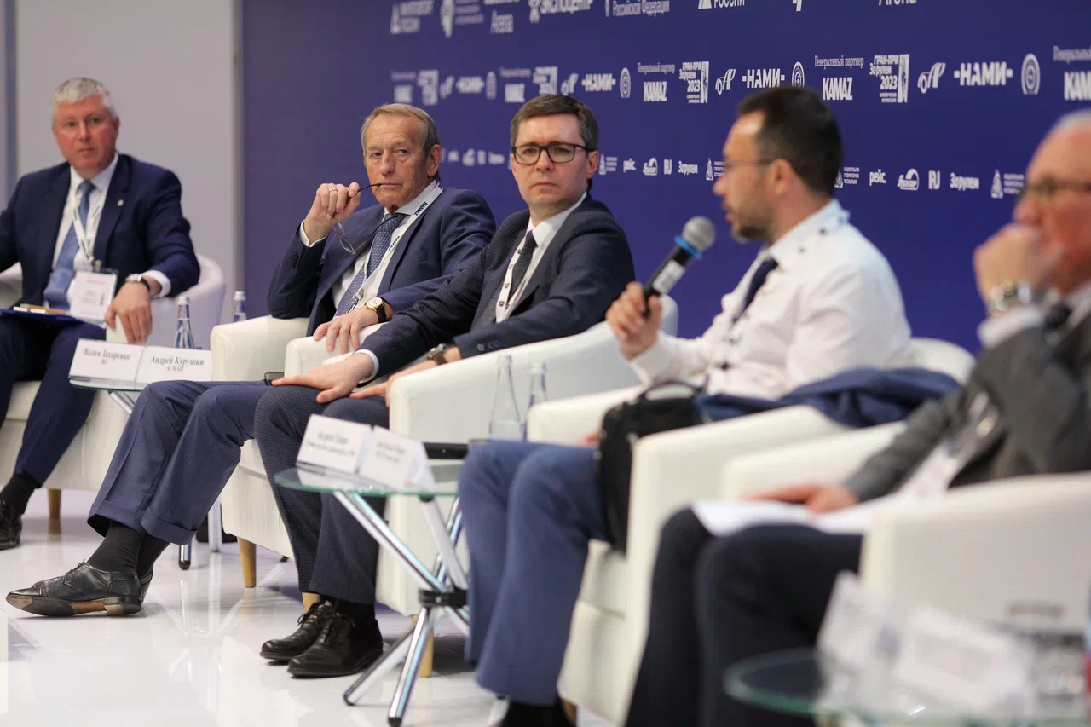  
В рамках программы состоялась стратегическая панельная сессия компаний-автопроизводителей, были представлены аналитические данные и озвучены прогнозы рынка коммерческих автомобилей в России. Актуальными темами, поднятыми в процессе дискуссий, стали: направление поиска новых рынков и транспортных коридоров для автомобильных и интермодальных международных перевозок, альтернативные виды топлива, пути развития мультимодальной пассажирской мобильности, мониторинг подвижного состава, специализированные маркетплейсы для коммерческих автомобилей и многое другое.

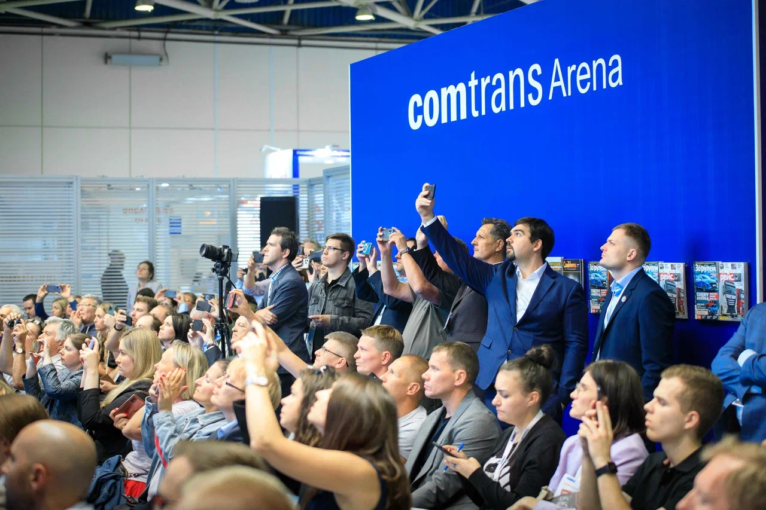

Спикерами и модераторами программы выступали ведущие эксперты автомобильной индустрии и транспортной отрасли, руководители компаний-производителей, представители Министерства промышленности и торговли, Министерства транспорта и других государственных организаций.

*COMTRANS традиционно поддержали, а также приняли участие в деловой программе выставки: Министерство промышленности и торговли Российской Федерации, Министерство Транспорта Российской Федерации, Российский союз промышленников и предпринимателей, Торгово-промышленная палата РФ, Дептранс Москвы, Транспортная Ассоциация Московской Агломерации ТАМА, Международный союз автомобильного транспорта IRU, Ассоциация международных автомобильных перевозчиков АСМАП и другие профессиональные объединения*

**Генеральный партнер выставки**

**Генеральный партнер Церемонии награждения:**

](https://www.vtb-leasing.ru/)*ГК ВТБ Лизинг – одна из крупнейших универсальных лизинговых компаний в России, является частью корпоративно-инвестиционного бизнеса Группы ВТБ, основана в июне 2002 года. ВТБ Лизинг сочетает прочные позиции на финансовых рынках и предлагает комплексные решения любого уровня сложности с участием разных инструментов финансирования.*

Организаторы: Генеральный медиа-партнер:

*COMTRANS – крупнейшая в России международная выставка коммерческих автомобилей. Включает в себя подразделы: грузовики, грузовые LCV, автобусы большого и малого классов, специальная автотехника, прицепы и полуприцепы, запчасти и комплектующие. Организаторами являются: компания ITEMF Expo — совместное предприятие двух крупнейших в России выставочных организаторов – ITE Group и Гефера Медиа, и ассоциация «Объединение Автопроизводителей России» (ОАР). Выставка проходит по нечетным годам.*